青岛大学2023年上半年高等教育自学考试实践环节考核
物流管理专业 考生须知

一、考试时间
技能考核将在2023年3月25日上午8：30准时开始。

二、考试形式
本次技能考核采用线上考核形式，请各位考生按照各自分组加入备考微信群（分组名单将于考前1周内公布于本网站），后续考核详细事宜将会在微信群内公布。

三、考前准备
1、考核采用双机位考试环境制度。
“第一机位”，即用于考试的设备。软件采用“腾讯会议”软件，硬件要求考生配备1台笔记本电脑或者台式机+摄像头+麦克风+音箱，用于采集考生音频、视频，位于考生正前方。
“第二机位”，即用于监控考试环境的设备。软件采用“钉钉”软件，硬件要求考生配备1部手机或笔记本电脑或台式机（须配有摄像头），位于考生侧后方，确保考生考试屏幕能够清晰地被监考看到。

考场模拟情景见附图：
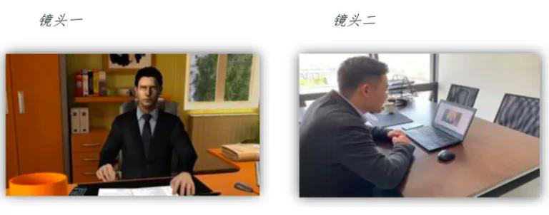
2、请考生提前安装“腾讯会议”与“钉钉”软件并熟悉软件的使用方法，并确保网络畅通和设备正常运作。
3、考前三天内，考核组将组织线上模拟。具体模拟事项将于备考微信群公布，届时请各位考生及时留意信息，无故缺席模拟考试者，取消正式考试资格。

四、考试流程
1、进入考场
考核组将按分组名单顺序通知考生进入考试考场，未通知到的考生不得提前进入考试考场。有意破坏考场秩序者，立即取消其考试资格。
2、身份核验
考生须凭本人有效居民身份证参加网络远程考试，主动配合身份验证核查，自觉服从考试老师要求。若有替考者，一经发现，立即取消其考试资格。
3、考核
考试方式采用线上提问方式，每个学生时间5分钟左右。
考试内容包括以下三部分：a.物流软件相关问题（30分）b.软件操作培训视频问题（50分）c.物流技术理论问题（20分）。
4、退场
考生完成考试以后请立即离开考试会场，不得在考试会场逗留。

五、考场纪律
1、考生应选择独立房间独自参加网络远程考试。考试全程，房间必须保持安静、明亮、整洁，只允许考生一人在考试房间，房间内不得有其他人。
2、网络远程考试开始后，考生不得随意转换视频连接界面或中断视频。所有因个人原因造成的软件、硬件未能正常运行而影响成绩的情况，由考生自行负责。
3、请考生全程正面朝向摄像头，保证头肩部及双手出现在视频画面中间位置，不得佩戴口罩、耳机。
4、考试内容属于国家秘密，考生应自觉履行保密义务，严禁对网络考试过程进行录音、录像和截屏，严禁将考试内容向第三方传播或寻求帮助。
5、对在考试过程中有违法违规行为的考生，按《国家教育考试违规处理办法》等予以严肃处理；涉嫌违法的，移送司法机关，依照《中华人民共和国刑法》等追究法律责任。

请各位考生仔细阅读须知，认真准备考试，提前祝大家取得理想成绩！

青岛大学商学院 物流管理考核组
二〇二三年二月

